数字证书在线办理
在线办理方式
用户无法到北京CA受理点时，请按照以下流程，通过在线申请方式申请证书。
点击进入在线申请
在线新办申请环节为：
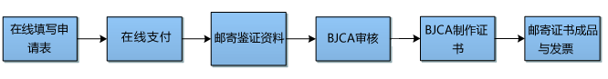

第一步：提交订单
1.登录证书业务系统，点击"初次申请"选项：
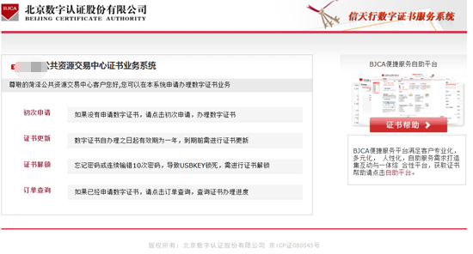
2.按要求填写申请信息，填写完成后点击"下一步",并进行确认发票信息；
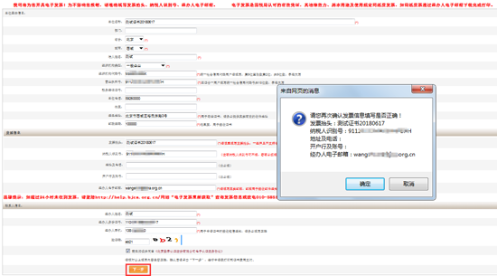
3.请再次确认提交信息是否正确，如确认信息无误后点击"确认订单"，如发现提交信息有问题请点击"返回修改"，进行信息修改后在提交订单。
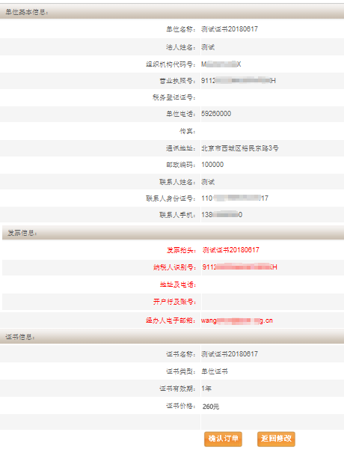
4.确认订单无误后，再次确认接收证书地址是否正确，确认地址无误后点击"提交";
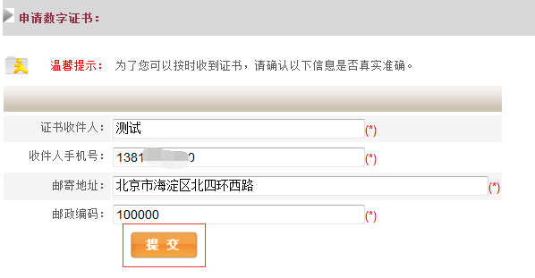

第二步：打印申请表
1.系统将自动生成申请表，请按下方页面提示打印证书申请表，共计2页；
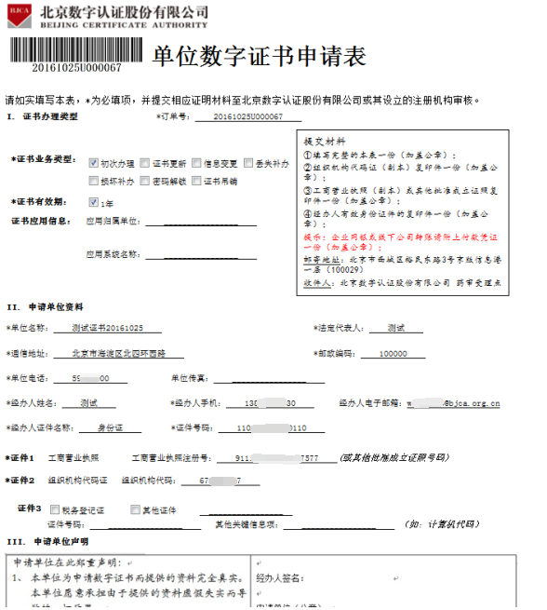
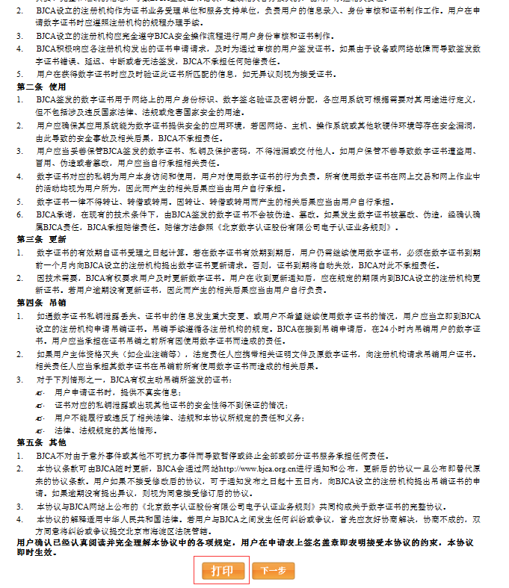
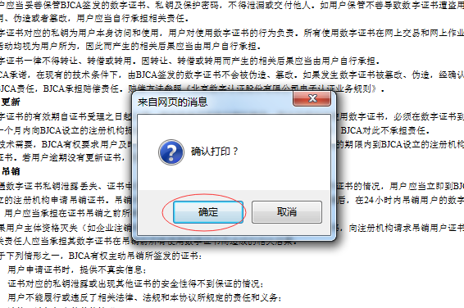
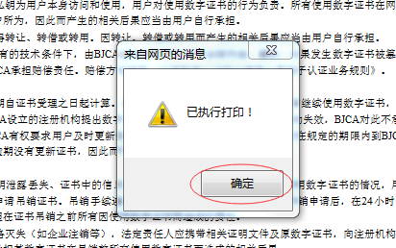

第三步：支付证书费用
申请表打印完成后，系统将自动跳转到支付页面，此时选择快钱方式进行支付（初次申请证书费用：XXX元/套）
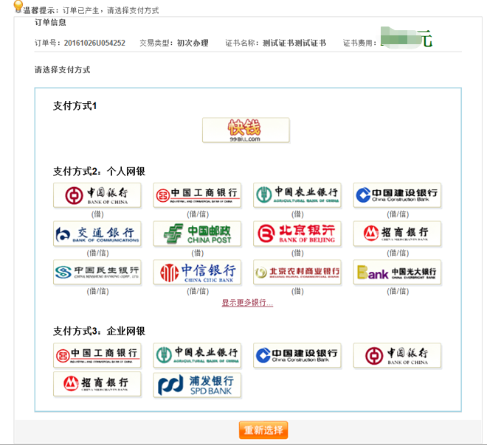
温馨提示：
快钱支付可即时到账以便加快证书办理速度；
· 客户只需拥有一张开通了网银功能的银行卡，即可方便快捷通过第三方支付平台支付证书费用。
· 第三方支付平台支持个人账户和企业账户，如客户的企业账户未开通网银功能，可通过有网银功能的个人账户进行支付。
· 北京CA会在收到客户支付的证书费用后，为客户开具定额发票，并与证书介质一并寄与客户。
· 通过第三方支付平台方式申请证书，一般在10个工作日内可办理完成。
【注意】在选择支付方式后，若弹出以下页面，请点击下图中的“点击此处”，方可进入支付页面
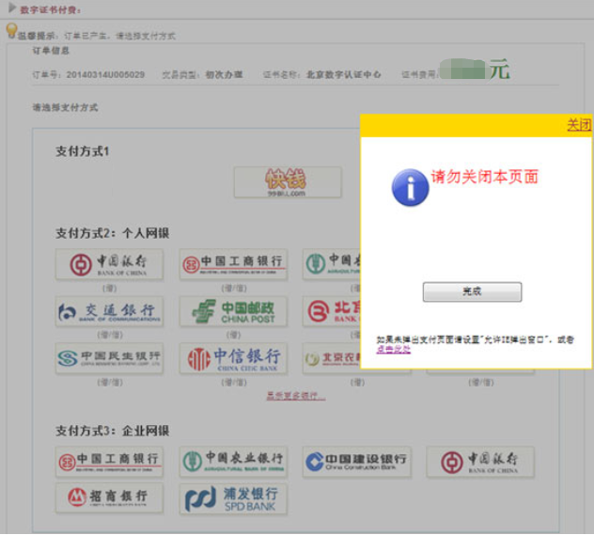

第四步、邮寄申请资料
证书费用支付完成后，请将以下资料按要求邮寄至北京CA，以便北京CA尽早审核客户资料申请。
需提交的鉴证资料（将资料邮寄到BJCA受理点）
1.《单位数字证书申请表》一式两份加盖单位公章；
2.组织机构代码副本复印件一份加盖单位公章；
3.工商营业执照副本复印件一份加盖单位公章；
4.经办人身份证复印件一份加盖单位公章；
说明：如企业没有组织机构代码证，只有三证合一证的工商营业执照（有统一社会信用代码号），只提供营业执照副本复印件一份（加盖公章），统一社会信用代码的第9位开始至第17位（共计9位数）是组织机构代码号；
快递地址：永城市产业集聚区公共资源交易中心
邮编：476600
收件人：北京CA
联系电话：15937036784
注意事项：填写快递单时，请注明“申请办理永城市公共资源交易中心证书”字样。

第五步、客户接收证书产品
满足以下两个条件后北京CA将为客户寄送证书产品（USBkey介质，密码卡）相应的证书发票也会一同寄送给用户，请客户注意查收。
1.北京CA确认收到客户证书费用；
2.客户提交的申请资料审核通过后；

第六步、证书下载
用户接收到数字证书产品后，请参照以下操作步骤来完成数字证书的下载，下载完成后方可进行数字证书的使用
数字证书下载步骤如下：
1. 查看证书申请材料审核通过邮件，点击登录邮件中提供的订单处理页面链接。
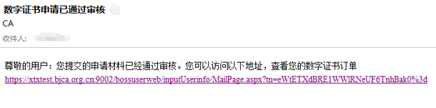
2.进入数字证书服务系统页面，点击选择"订单查询"
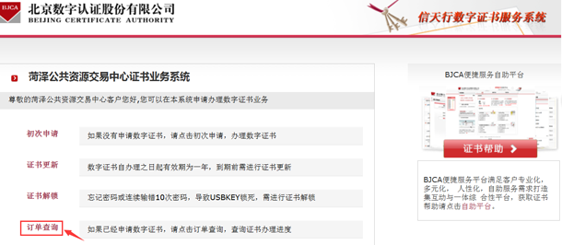
3. 进入订单查询页面，依次输入组织机构代码或经办人身份证号码、经办人手机号、验证码，进行订单信息查询后，查看页面下方订单信息，点击订单状态中的"处理"，进入证书下载信息录入页面。
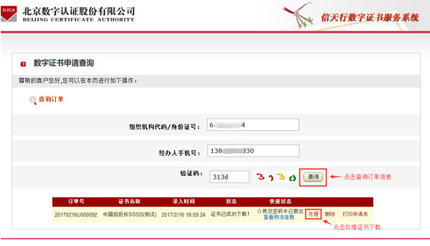
4. 按照页面提示依次输入密码卡序列号、密码卡密码（密码卡序列号和密码卡密码位于密码卡上）、手机号（申请证书时填写的经办人手机号）、组织机构代码、验证码，点击"下载证书"。
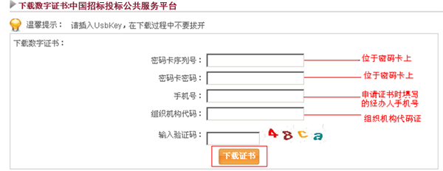
5. 点击下载证书后，证书自动签发（请注意，签发证书过程中请插入Ukey介质）。
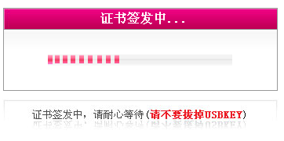
6. 证书下载完成后，自动弹出下载成功窗口，点击"确定"下载完成。
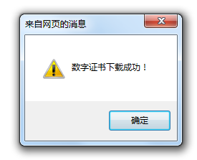
发票信息查询
用户付款成功北京CA会开具电子发票，并采用电子邮件方式发给用户，用户可登录北京CA在线更新系统查询发票信息，如有问题请致电01058515511;
如您未收到电子发票邮件，可通过此系统重新获取您的电子发票。
https://userweb.bjca.org.cn/bossuserweb/ElectronicLogin.aspx
